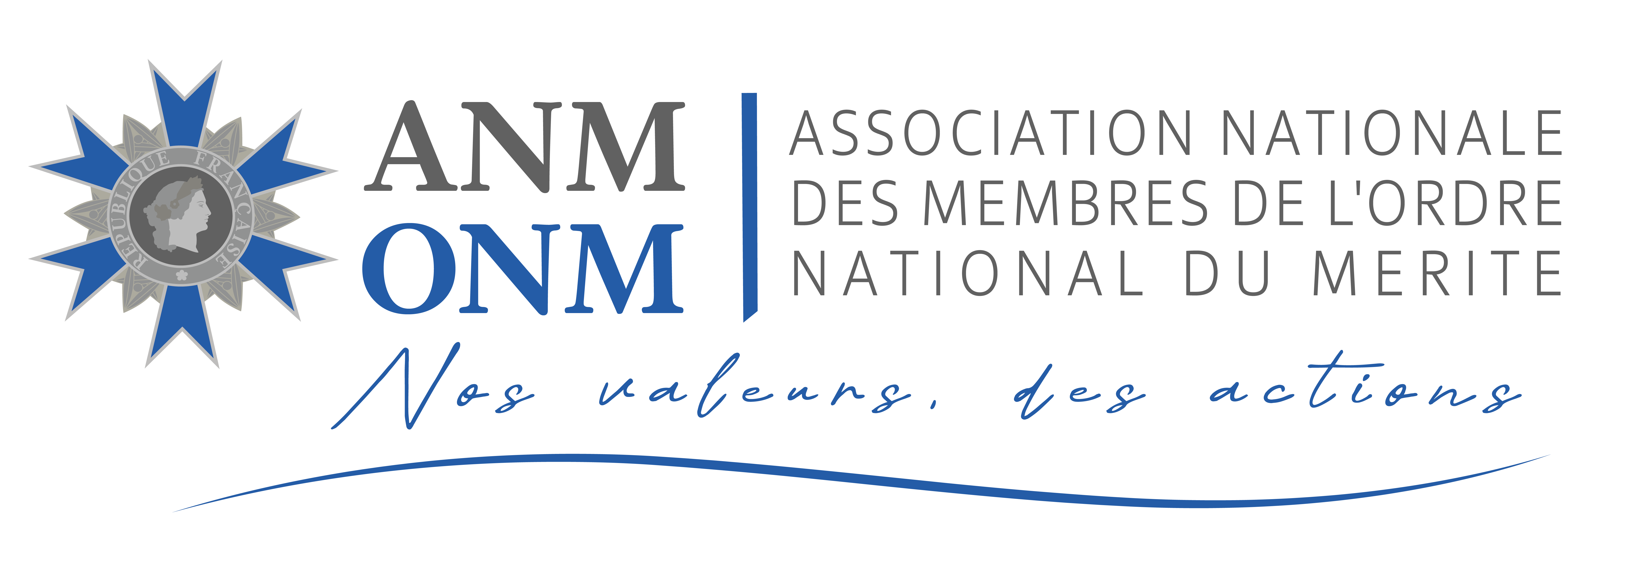

SECTION DE MOSELLE

Prix Départemental de l’Education Citoyenne 2025

DOSSIER DE CANDIDATURE

Prix départemental de l’éducation citoyenne de la section Moselle de l’ANMONM

La commission départementale de l’éducation citoyenne chargée de l’attribution des Prix départementaux et gardienne de son règlement, se réunit pour décerner les prix départementaux .

Les dossiers de candidatures devront être adressés au comité pour le : 30 Avril 2025

Par mail à catherinethuet57@gmail.com
dudzirene@gmail.com
fanny.boime@ac-nancy-metz.fr

Votre interlocuteur est Catherine THUET au 06 62 32 22 11

Date d’envoi du dossier : | Date de réception du dossier :

CANDIDAT

NOM et Adresse de l’Etablissement scolaire :

Chef d’établissement ou IEN ou Responsable :

Nom Prénom

Elèves :

Nombre d’élèves participant

Classe

Niveau

Autorisation parentale et droit à l’image :  oui  non

OBJECTIF(S) DE L’ACTION
mettant en valeur l’impact citoyen

Descriptif de l’action

Résultats

- support(s) choisi(s) : écrit , audio, vidéo …

- autres documents : coupures de presse….

